**HISTORIA DE USUSARIOS**

**1.-Introducción:**

La historia de usuario describe funcionalidad que será útil para el usuario, o comprador, de un sistema de software.

* Técnica de captura de requisitos centrada en uso/usuario:
  + Descripción de requisitos basada en objetivos de usuario y la interacción de los usuarios con el sistema para el logro de dichos objetivos
* Descripción concisa por escrito de un requisito funcional del sistema software que proporciona valor para el usuario (en general, stakeholder)
* Se enfatiza el cumplimiento de objetivos de usuario y el valor proporcionado
* Técnica vinculada a procesos agiles y al tratamiento iterativo de los requisitos

***Formato de las historias de usuarios*.**

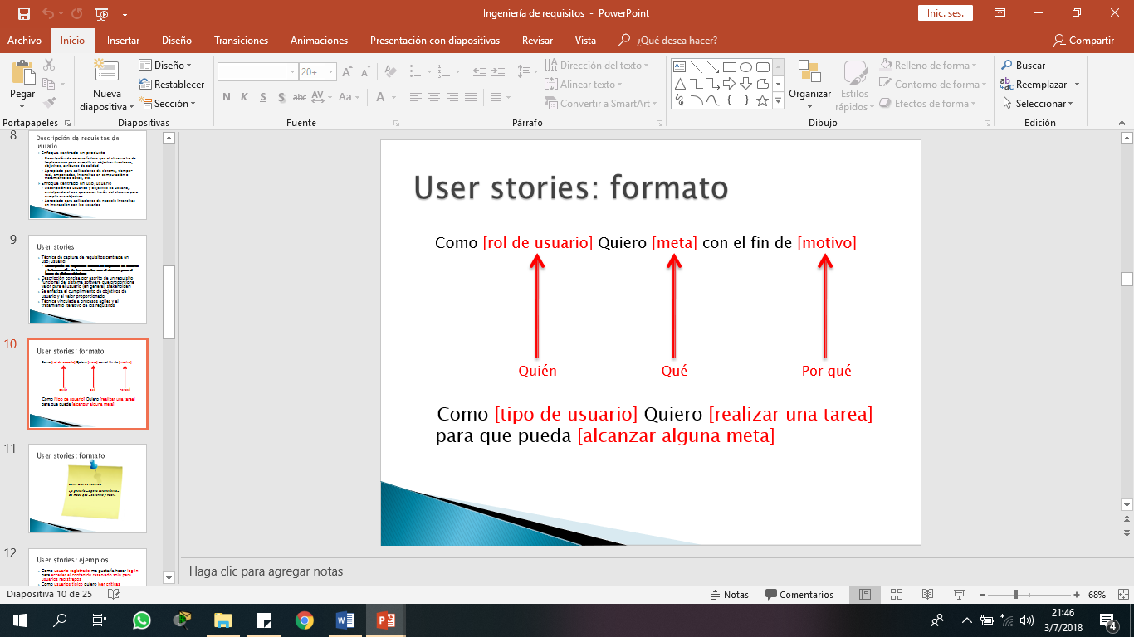

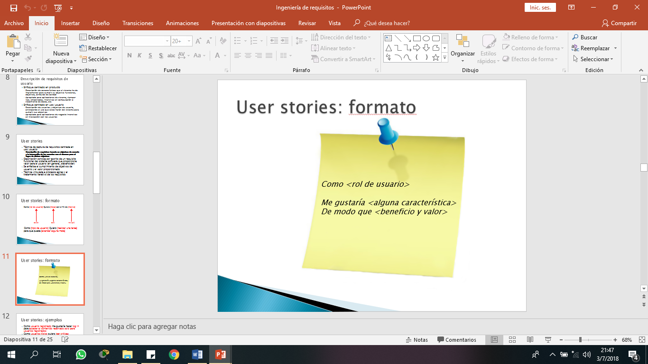

|  |  |
| --- | --- |
| **HISTORIA DE USUARIO** | **CODIGO: 1** |
|
| **ROL DE USUARIO: E**studiante | **FECHA:** |
| **DESCRIPCION: Y**o como usuario(estudiante) , me gustaría verlos requisitos necesarios de la pasantia, de modo que con esos requisitos podre inscribirme a la pasantia. | |
|
|
| **OBSERVACION:** ninguna | |
|
|

|  |  |
| --- | --- |
| **HISTORIA DE USUARIO** | **CODIGO: 2** |
|
| **ROL DE USUARIO:  E**studiante | **FECHA:** |
| **DESCRIPCION: Y**o como (estudiante)necesito saber un lugar para realizar mi pasantia , de modo que si hay convenios con alguna empresa. | |
|
|
| **OBSERVACION:** | |
|
|

|  |  |
| --- | --- |
| **HISTORIA DE USUARIO** | **CODIGO:3** |
|
| **ROL DE USUARIO:  T**utor de pasantia | **FECHA:** |
| **DESCRIPCION:** **Y**o como (tutor) necesito saber el tiempo de entrega de la documentacion de la pasantia de modo que no tenga contratiempos con la presentación. | |
|
|
| **OBSERVACION:** | |
|
|

|  |  |
| --- | --- |
| **HISTORIA DE USUARIO** | **CODIGO: 4** |
|
| **ROL DE USUARIO:  T**utor de pasantia | **FECHA:** |
| **DESCRIPCION: Y**o como tutor necesito llevar un control de la pasantia del estudiante. | |
|
|
| **OBSERVACION:** | |
|
|

|  |  |
| --- | --- |
| **HISTORIA DE USUARIO** | **CODIGO: 5** |
|
| **ROL DE USUARIO:  E**studiante | **FECHA:** |
| **DESCRIPCION: Y**o como (estudiante) necesito saber el tiempo mínimo(horas) que debo estar en mi pasantia. De modo que pueda controlar mis horas. | |
|
|
| **OBSERVACION:** | |
|
|

|  |  |
| --- | --- |
| **HISTORIA DE USUARIO** | **CODIGO: 6** |
|
| **ROL DE USUARIO:  E**studiante | **FECHA:** |
| **DESCRIPCION: Y**o como (estudiante) necesito saber a quien informarle sobre mis quejas en cuanto a mi pasantia, de modo así solucionarlas. | |
|
|
| **OBSERVACION:** | |
|
|

|  |  |
| --- | --- |
| **HISTORIA DE USUARIO** | **CODIGO: 7** |
|
| **ROL DE USUARIO:  E**ncargado de registros | **FECHA:** |
| **DESCRIPCION:** Yo como (encargado de registros) me gustaría que el estudiante venga con todos los requisitos para la toma de pasantia, de modo que acortaría el tiempo. | |
|
|
| **OBSERVACION:** | |
|
|

|  |  |
| --- | --- |
| **HISTORIA DE USUARIO** | **CODIGO: 8** |
|
| **ROL DE USUARIO:  E**studiante | **FECHA:** |
| **DESCRIPCION:** **Y**o como (estudiante) me gustaría saber quien es mi tutor de pasantia para pedirle información, de modo que esto facilitaría todo. | |
|
|
| **OBSERVACION:** | |
|
|

|  |  |
| --- | --- |
| **HISTORIA DE USUARIO** | **CODIGO: 9** |
|
| **ROL DE USUARIO:  E**ncargado de registro | **FECHA:** |
| **DESCRIPCION:** **Y**o como (encargado de registro) me gustaría tener un sistema que registre los documentos de pasantia, que fueron presentadas por el tutor, de modo que este sistema genere reportes. | |
|
|
| **OBSERVACION:** | |
|
|

|  |  |
| --- | --- |
| **HISTORIA DE USUARIO** | **CODIGO: 9** |
|
| **ROL DE USUARIO:  T**utor, registro, estudiante | **FECHA:** |
| **DESCRIPCION:** **Y**o como (tutor, registro, estudiante) me gustaría acceder por un login a una ventana donde pueda manejar, ver o controlar el estado de la pasantia. De modo que esto facilitaría y acortaría el tiempo. | |
|
|
| **OBSERVACION:** | |
|
|

**Story mapping**

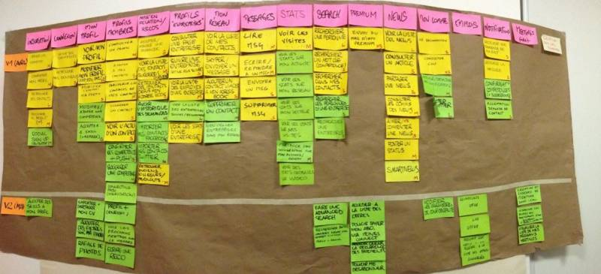

**2. LISTA DEL PRODUCT BACKLOG.**

**Scrum: ¿Qué es el Product Backlog?**

**Lista de objetivos / requisitos priorizada**

La lista de objetivos/requisitos priorizada representa la visión y expectativas respecto a los objetivos y entregas del producto o proyecto. El cliente es el responsable de crear y gestionar la lista (con la ayuda del Facilitador y del equipo, quien proporciona el coste estimado de completar cada requisito). Dado que reflejar las expectativas del cliente, esta lista permite involucrarle en la dirección de los resultados del producto o proyecto.

**Contiene los objetivos**/requisitos de alto nivel del producto o proyecto, que se suelen expresar en forma de historias de usuario. Para cada objetivo/requisito se indica el valor que aporta al cliente y el coste estimado de completarlo. La lista está priorizada balanceando el valor que cada requisito aporta al negocio frente al coste estimado que tiene su desarrollo, es decir, basándose en el Retorno de la Inversión.

**En la lista** se indican las posibles iteraciones y las entregas (releases) esperadas por el cliente (los puntos en los cuales desea que se le entreguen los objetivos/requisitos completados hasta ese momento), en función de la velocidad de desarrollo del (los) equipo(s) que trabajará(n) en el proyecto. Es conveniente que el contenido de cada iteración tenga una coherencia, de manera que se reduzca el esfuerzo de completar todos sus objetivos.

La lista también tiene que considerar los riesgos del proyecto e incluir los requisitos o tareas necesarios para mitigarlos.

**product-backlog**

Al iniciar la primera iteración, el cliente debe tener definida la meta del producto o proyecto y la lista de requisitos creada. No es necesario que la lista sea completa ni que todos los requisitos estén detallados al mismo nivel. Basta con que estén identificados y con suficiente detalle los requisitos más prioritarios con los que el equipo empezará a trabajar. Los requisitos de iteraciones futuras pueden ser mucho más amplios y generales. La incertidumbre y complejidad propia de un proyecto hacen conveniente no detallar todos los requisitos hasta que su desarrollo esté próximo. De esta manera, el esfuerzo de recoger, detallar y desarrollar el resto de requisitos (menos prioritarios) está repartido en el período de ejecución del proyecto. En el caso del desarrollo de un producto, la lista va evolucionando durante toda la vida del producto (los requisitos “emergen”). En el caso de un proyecto, conforme éste avance irán apareciendo los requisitos menos prioritarios que falten. Esto produce varias ventajas:

Se evita caer en parálisis de análisis al inicio del proyecto, de manera que se puede iniciar antes el desarrollo y el cliente puede empezar a obtener resultados útiles.

Se evita analizar en detalle requisitos no prioritarios que podrían cambiar durante el transcurso del proyecto, dado que el cliente conocerá mejor cuál ha de ser el resultado a conseguir, o bien por que podrían ser reemplazados por otros.

Puede llegar a un punto del proyecto en que no valga la pena analizar ni desarrollar los requisitos restantes, dado el poco retorno de inversión que tienen.

**Iteración de entrega (release sprint)**

Cuando el cliente solicita una entrega de los objetivos/requisitos completados hasta ese momento, el equipo puede necesitar añadir una iteración de entrega, más corta que las iteraciones habituales, donde realizar alguna tarea que no ha sido necesaria o posible hasta el momento de la entrega final y acabar de corregir defectos detectados en la última demostración.

**Uso de la lista de objetivos priorizada**

Para medir la velocidad de desarrollo del equipo, ver una progresión constante y extrapolar la fecha de las entregas, es conveniente seguir las siguientes recomendaciones:

Los requisitos deben tener un esfuerzo semejante para ser completados.

Cada requisito tiene asociado un factor de complejidad, que permite ajustar su coste estimado en función de la incertidumbre de la complejidad de su desarrollo en el momento de introducirlo en la lista. Este factor de coste se irá ajustando conforme las iteraciones avancen y el equipo conozca mejor el producto o proyecto, su contexto y su velocidad de desarrollo con las herramientas y tecnologías que utiliza.

**SCRUM: DAILY SCRUM.**

* **Reunión diaria durante un sprint**
  + A la misma hora y de corta duración (unos 15 minutos)
  + Objetivo: sincronizar, revisar y adaptar
  + No se proponen soluciones
    - ¿Que he hecho desde la ultima reunión?
    - ¿Que tengo planeado hacer hasta la próxima reunión?
    - ¿Qué impedimentos he en encontrado para realizar mi trabajo según lo previsto?

# Modelo de Casos de Uso

Los diagramas de casos de uso documentan el comportamiento de un sistema desde el punto de vista del usuario. Por lo tanto los casos de uso determinan los requisitos funcionales del sistema.

Un caso de uso es una descripción de las actividades que deben realizarse para llevar a cabo un proceso. Representan las funciones que proporciona un sistema que son de valor para sus usuarios también Los personajes o entidades que participarán en un caso de uso se denominan actores. Es una secuencia de interacciones que se desarrollarán entre un sistema y sus actores en respuesta a un evento que inicia un actor principal sobre el propio sistema.

### Identificación de Actores

Una vez obtenido los requerimientos del sistema también se identifica a los actores que interactuan con él mismo, donde la identificación de los actores del modelo de casos de uso permite.

Los actores del sistema son los siguientes:

* **Registro,** es la persona encargada del manejo sistema y es el que verifica la documentacion y la recepciona.
* **Tutor,** es el individuo que es el encargado de controlar la pasantia. Asimismo, es el que registra las notas del pasante en el sistema.
* **Estudiante,** son los que tendran el acceso de ver requisitos de pasantia y en que estado se enuentra.
* **Jefe de Carrera,** es el individuo que es el encargado de controlar al tutor sobre la pasantia.

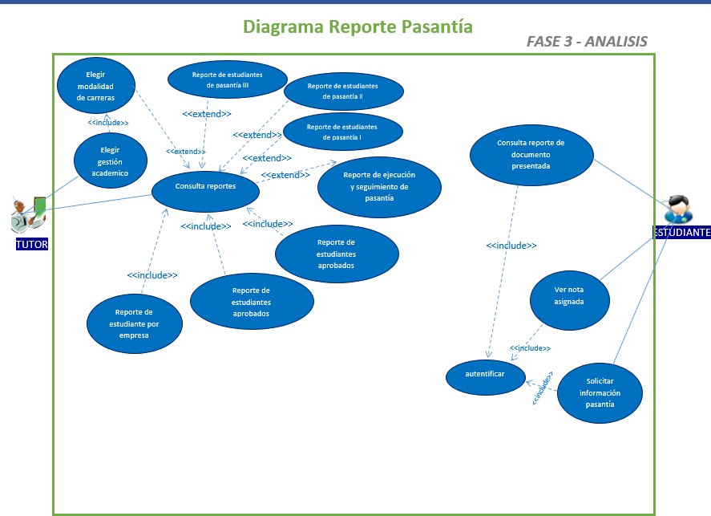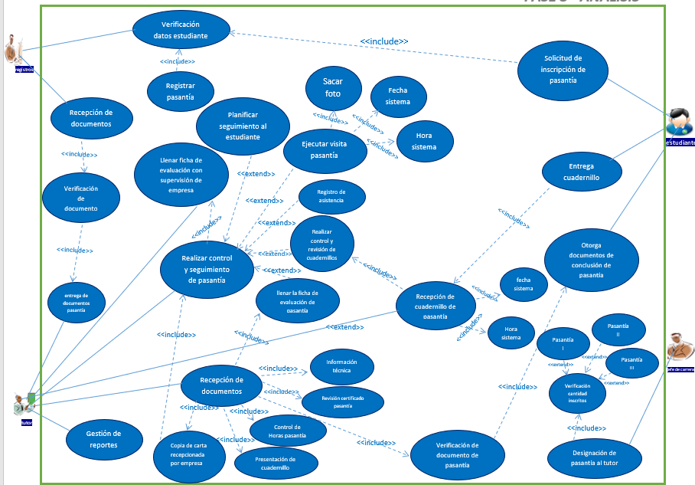

***DIAGRAMA GENERAL DE PASANTIA***

# **3.1 Diagrama de Clases**

Un diagrama de Clases representa las clases que serán utilizadas dentro del sistema y las relaciones que existen entre ellas. Nos sirve para visualizar las relaciones entre las clases que involucran el sistema, las cuales pueden ser asociativas, de herencia, de uso y de convencimiento.

***Herramientas:***

**Visio**-> es un programa para realizar diagramas y sirve para modificar los diagramas en grupo y ahorra tiempo en la identificación de actores.

**Día**-> Programa para crear diagramas como también para crear mapas conceptuales es un programa de código abierto.

**3.2 IDENTIFICACION DE CLASES.**

* PERSONA
* REGISTRO
* ESTUDIANTE
* EMPLEADO
* ENCARGADO
* PASANTIA
* DOCUMENTO
* TIPO_DOCUMENTO}
* DOCUMENTO_DIGITAL
* CARRERAS
* INSTITUCION
* NOTA
* REVISION
* VISITA
* INDICADOR
* REV_CUADERNILLO
* FORMULARIO
* TIPO_FORMULARIO
* FORM_ENCARGADO
* FORM_TUTOR

**3DIFERENTES VERSIONES DEL DIAGRAMA DE CLASES.**

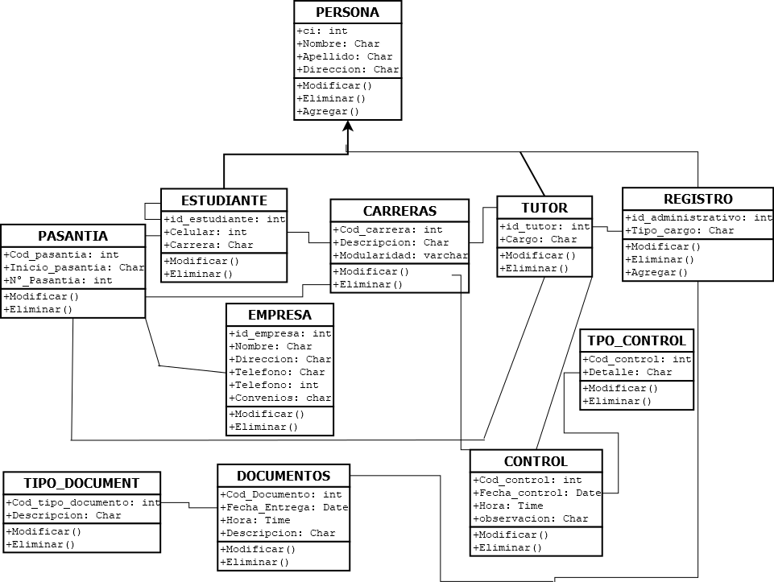

PRIMERA VERSION

SEGUNDA VERSION

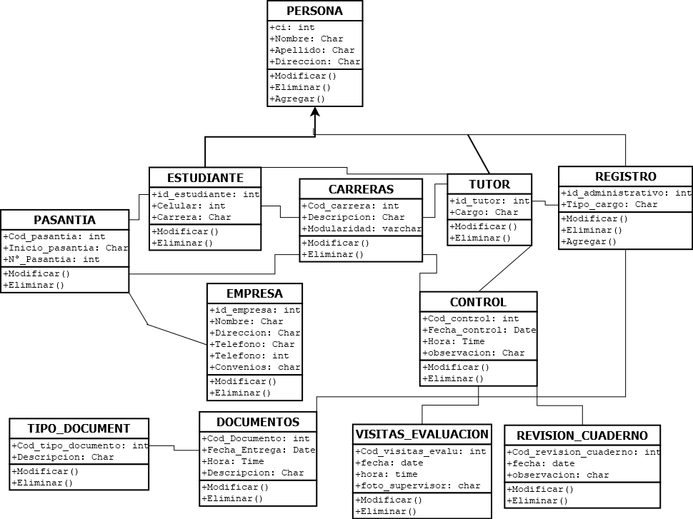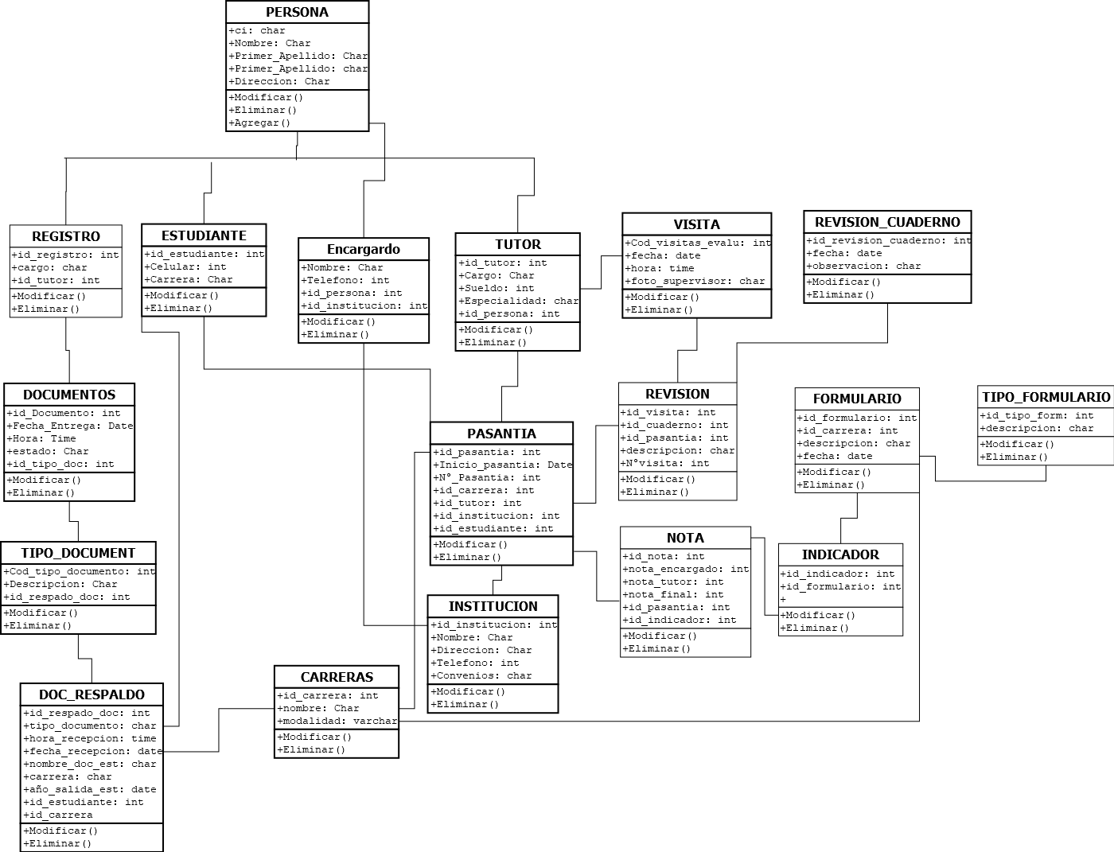

TERCERA VERSION

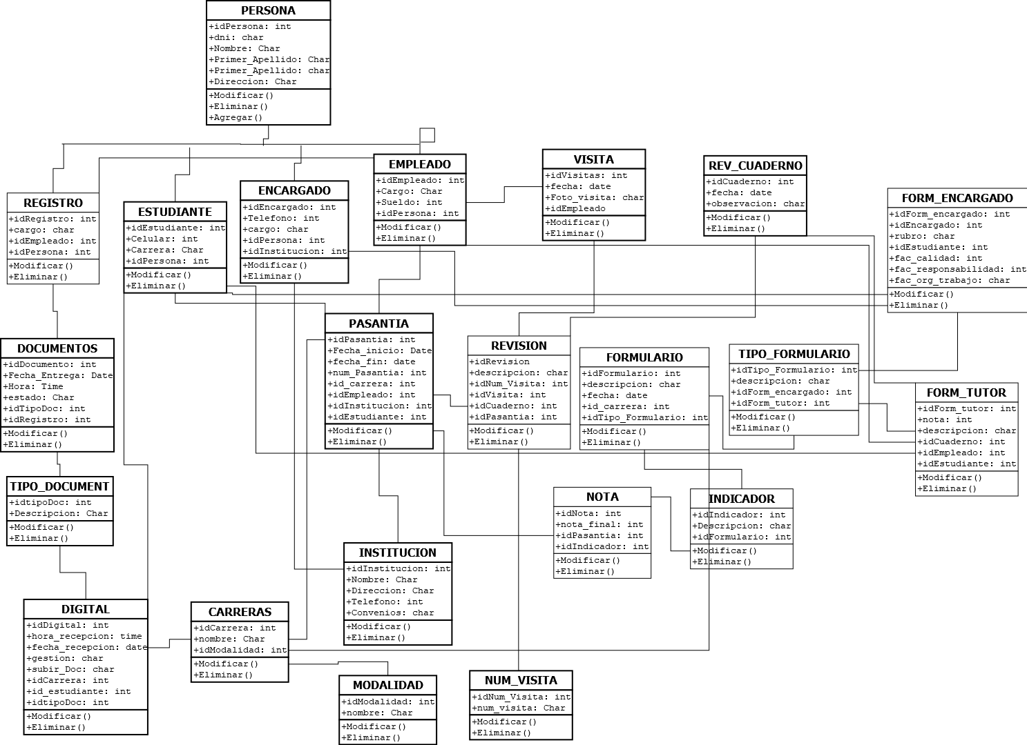**3.4 DIAGRAMA DE CLASES-OFICIAL.**

**3.5 DESCRIPCION DE CADA TABLA DEL DIAGRAMA DE CLASES.**

|  |  |  |  |  |  |  |
| --- | --- | --- | --- | --- | --- | --- |
| **BASE DE DATOS:** | | **Intership** | DESCRIPCIONES DE LA TABLA | | | |
|  |  |  |  |  |  |  |
| **Tabla:** | **PERSONA** | | | | | |
|
| **Campo** | **Tipo** | **Log** | **Descripcion** | **Llave** | **Validacion** | |
| idPersona | Numero Entero | 10 | Codigo de la Persona | PK | Autoincrementable | |
| dni | cadena | 15 | C.I de la persona |  |  | |
| nombre | cadena | 45 | Nombre de la persona |  |  | |
| primer_Apellido | cadena | 45 | Primer Apellido de la persona |  |  | |
| segundo_Apellido | cadena | 45 | Segundo Apellido de la persona |  |  | |
| direccion | cadena | 45 | Direccion de la persona |  |  | |

|  |  |  |  |  |  |
| --- | --- | --- | --- | --- | --- |
| **Tabla:** | **ESTUDIANTE** | | | | |
|
| **Campo** | **Tipo** | **Log** | **Descripcion** | **Llave** | **Validacion** |
| idEstudiante | Numero Entero | 10 | Codigo de la Estudiante | PK | Autoincrementable |
| celular | Numero Entero | 10 | celular del Estudiante |  |  |
| carrera | Cadena | 30 | carrera del estudiante |  |  |
| idPersona | Numero Entero | 10 | código de la persona | FK |  |

|  |  |  |  |  |  |
| --- | --- | --- | --- | --- | --- |
| **Tabla:** | **EMPLEADO** | | | | |
|
| **Campo** | **Tipo** | **Log** | **Descripcion** | **Llave** | **Validacion** |
| idEmpleado | Numero Entero | 10 | Codigo del empleado | PK | Autoincrementable |
| cargo | cadena | 50 | Cargo que ocupa el empleado dentro de la Institucion |  |  |
| sueldo | Numero Entero | 10 | sueldo del empleado |  |  |
| idPersona | Numero Entero | 10 | Codigo de la persona | FK |  |

|  |  |  |  |  |  |
| --- | --- | --- | --- | --- | --- |
| **Tabla:** | **ENCARGADO** | | | | |
|
| **Campo** | **Tipo** | **Log** | **Descripcion** | **Llave** | **Validacion** |
| idEncargado | Numero Entero | 10 | Codigo del encargado | PK | Autoincrementable |
| Telefono | Numero Entero | 10 | telefono de encagado |  |  |
| cargo | cadena | 50 | Cargo que ocupa el encargado dentro de la Institucion |  |  |
| idPersona | Numero Entero | 10 | Codigo de la persona | FK |  |
| idInstitucion | Numero Entero |  | código de la institución | FK |  |

|  |  |  |  |  |  |  |  |  |  |
| --- | --- | --- | --- | --- | --- | --- | --- | --- | --- |
| **Tabla:** | **PASANTIA** | | | | | | | | |
|
| **Campo** | **Tipo** | | **Log** | | **Descripcion** | **Llave** | | **Validacion** | |
| idPasantia | Numero Entero | | 10 | | Codigo de la pasantia | PK | | Autoincrementable | |
| Fecha_Inicio | fecha | |  | | fecha de inicio de la pasantia |  | |  | |
| fecha_fin | fecha | |  | | fecha de final de la pasantia |  | |  | |
| num_pasantia | Numero Entero | | 10 | | numero de pasantia que hace el estudiante |  | |  | |
| idCarrera | Numero Entero | | 10 | | codigo de La carrera | FK | |  | |
| idEmpleado | Numero Entero | | 10 | | codigo del empleado | FK | |  | |
| idInstitucion | Numero Entero | | 10 | | codigo de la institucion de donde el estudiante realiza su pasantia | FK | |  | |
| idEstudiante | Numero Entero | | 10 | | codigo del estudiante | FK | |  | |
|  |  | |  | |  |  | |  | |
| **Tabla:** | **DIGITAL** | | | | | | | | |
|
| **Campo** | **Tipo** | **Log** | | **Descripcion** | | | **Llave** | | **Validacion** |
| idDigital | Numero Entero | 10 | | Codigo del documento digital | | | PK | | Autoincrementable |
| hora_recepcion | hora |  | | hora de la documentacion recepcionada digitalizada | | |  | |  |
| fecha_recepcion | fecha |  | | fecha de la documentacion recepcionada digitalizada | | |  | |  |
| gestion | Numero Entero | 10 | | año del documento k se recepciono de forma digital | | |  | |  |
| subir_doc | cadena | 50 | | verificacion de la documentacion digitalizada o subida a la nuve | | |  | |  |
| idCarrera | Numero Entero | 10 | | Codigo de la carrera | | | FK | |  |
| idEstudiante | Numero Entero | 10 | | codigo del estudiante | | | FK | |  |
| idTipoDoc | Numero Entero | 10 | | codigo del tipo de documento | | | FK | |  |

|  |  |  |  |  |  |
| --- | --- | --- | --- | --- | --- |
| **Tabla:** | **CARRERA** | | | | |
|
| **Campo** | **Tipo** | **Log** | **Descripcion** | **Llave** | **Validacion** |
| idCarrera | Numero Entero | 10 | Codigo de la carrera | PK | Autoincrementable |
| nombre | cadena | 50 | nombre de la carrera |  |  |
| idModalidad | Numero entero | 10 | Código de la modalidad | FK |  |

|  |  |  |  |  |  |
| --- | --- | --- | --- | --- | --- |
| **Tabla:** | **REGISTRO** | | | | |
|
| **Campo** | **Tipo** | **Log** | **Descripcion** | **Llave** | **Validacion** |
| idRegistro | Numero Entero | 10 | Codigo del registro | PK | Autoincrementable |
| Cargo | cadena | 10 | cargo de la persona que esta encagada del registro |  |  |
| idEmpleado | Numero Entero | 10 | codigo de empleado | FK |  |
| idPersona | Numero Entero | 10 | Codigo de la persona | FK |  |

|  |  |  |  |  |  |
| --- | --- | --- | --- | --- | --- |
| **Tabla:** | **VISITA** | | | | |
|
| **Campo** | **Tipo** | **Log** | **Descripcion** | **Llave** | **Validacion** |
| idVisita | Numero Entero | 10 | Codigo de la visita | PK | Autoincrementable |
| Fecha | fecha |  | fecha de la visita que se realizo |  |  |
| foto_visita | cadena | 20 | foto de la visita que realizo tutor a la institucion |  |  |
| idEmpleado | Numero Entero | 10 | Codigo del empleado | FK |  |

|  |  |  |  |  |  |
| --- | --- | --- | --- | --- | --- |
| **Tabla:** | **DOCUMENTOS** | | | | |
|
| **Campo** | **Tipo** | **Log** | **Descripcion** | **Llave** | **Validacion** |
| idDocumentos | Numero Entero | 10 | Codigo de la documentacion | PK | Autoincrementable |
| fecha_entrega | fecha |  | fecha de entrega de la documentacion |  |  |
| hora | hora |  | hora de la recepcion de la documentacion |  |  |
| estado | cadena | 50 | estado de la documentacion |  |  |
| idTipoDoc | Numero Entero | 10 | codigo de tipo de documentacion | FK |  |
| idRegistro | Numero Entero | 10 | codigo de registro | FK |  |

|  |  |  |  |  |  |
| --- | --- | --- | --- | --- | --- |
| **Tabla:** | **TIPO_DOCUMENTO** | | | | |
|
| **Campo** | **Tipo** | **Log** | **Descripcion** | **Llave** | **Validacion** |
| idTipoDoc | Numero Entero | 10 | Codigo del tipo de documentacion | PK | Autoincrementable |
| descripcion | cadena | 50 | Descripcion de la documentacion |  |  |

|  |  |  |  |  |  |
| --- | --- | --- | --- | --- | --- |
| **Tabla:** | **REVISION_CUADERNO** | | | | |
|
| **Campo** | **Tipo** | **Log** | **Descripcion** | **Llave** | **Validacion** |
| idCuaderno | Numero Entero | 10 | Codigo de la revision del cuaderno de pasantia | PK | Autoincrementable |
| fecha | fecha |  | fecha de la revision del cuaderno de pasantia |  |  |
| observación | cadena | 50 | descripcion de estado del cuaderno de pasantia |  |  |

|  |  |  |  |  |  |
| --- | --- | --- | --- | --- | --- |
| **Tabla:** | **INSTITUCION** | | | | |
|
| **Campo** | **Tipo** | **Log** | **Descripcion** | **Llave** | **Validacion** |
| idInstitucion | Numero Entero | 10 | Codigo de la institucion | PK | Autoincrementable |
| nombre | cadena | 50 | nombre de la institucion |  |  |
| direccion | cadena | 50 | direccion de la institucion donde los estudiantes estan realizando su pasantia |  |  |
| telefono | Numero Entero | 10 | Telefono de la institucion |  |  |
| convenios | cadena | 50 | Convenios que tiene la institucion |  |  |

|  |  |  |  |  |  |
| --- | --- | --- | --- | --- | --- |
| **Tabla:** | **FORMULARIO** | | | | |
|
| **Campo** | **Tipo** | **Log** | **Descripcion** | **Llave** | **Validacion** |
| idFormulario | Numero Entero | 10 | Codigo del formulario | PK | Autoincrementable |
| descripcion | cadena | 50 | descripcion del formulario |  |  |
| fecha | fecha |  | fecha del formulario |  |  |
| idCarrera | Numero Entero | 10 | codigo de la carrera | FK |  |
| idTip_formulario | Numero Entero | 10 | codigo del tipo de formulario | FK |  |

|  |  |  |  |  |  |
| --- | --- | --- | --- | --- | --- |
| **Tabla:** | **TIPO_FORMULARIO** | | | | |
|
| **Campo** | **Tipo** | **Log** | **Descripcion** | **Llave** | **Validacion** |
| idTip_formulario | Numero Entero | 10 | Codigo del tipo de formulario | PK | Autoincrementable |
| descripcion | cadena | 50 | descripcion del tipo de formulario |  |  |
| idForm_encargado | Numero Entero | 10 | codigo del formulario del encargado | FK |  |
| idForm_tutor | Numero Entero | 10 | Codigo del formulario del tutor | FK |  |

|  |  |  |  |  |  |
| --- | --- | --- | --- | --- | --- |
| **Tabla:** | **FORM_ENCARGADO** | | | | |
|
| **Campo** | **Tipo** | **Log** | **Descripcion** | **Llave** | **Validacion** |
| idForm_encargado | Numero Entero | 10 | Codigo del formulario del encargado | PK | Autoincrementable |
| idEncargado | Numero Entero | 10 | Codigo del encargado | FK |  |
| rubro | cadena | 50 | el área en que se encuentra |  |  |
| idEstudiante | Numero Entero | 10 | Codigo del estudiante | FK |  |
| fac_calidad | Numero Entero | 10 | calificacion del factor calidad |  |  |
| fac_responsabilidad | Numero Entero | 10 | calificacion sobre la responsabilidad |  |  |
| fac_org_trabajo | Numero Entero | 10 | calificacion de cómo se desenvolvió en el área |  |  |

|  |  |  |  |  |  |
| --- | --- | --- | --- | --- | --- |
| **Tabla:** | **FORM_TUTOR** | | | | |
|
| **Campo** | **Tipo** | **Log** | **Descripcion** | **Llave** | **Validacion** |
| idForm_tutor | Numero Entero | 10 | Codigo del formulario del tutor | PK | Autoincrementable |
| nota | Numero Entero | 10 | nota del formulario del tutor |  |  |
| descripcion | cadena | 50 | descripcion del formulario del tutor |  |  |
| idCuaderno | Numero Entero | 10 | Codigo del cuaderno | FK |  |
| idEmpleado | Numero Entero | 10 | codigo del empleado | FK |  |
| idEstudiante | Numero Entero | 10 | codigo del estudiante | FK |  |

|  |  |  |  |  |  |
| --- | --- | --- | --- | --- | --- |
| **Tabla:** | **NOTA** | | | | |
|
| **Campo** | **Tipo** | **Log** | **Descripcion** | **Llave** | **Validacion** |
| idNota | Numero Entero | 10 | Codigo de la nota | PK | Autoincrementable |
| nota_final | Numero Entero | 10 | nota del pasante |  |  |
| idPasantia | Numero Entero | 10 | codigo de la pasantia | FK |  |
| idIndicador | Numero Entero | 10 | codigo del indicador | FK |  |

|  |  |  |  |  |  |
| --- | --- | --- | --- | --- | --- |
| **Tabla:** | **REVISION** | | | | |
|
| **Campo** | **Tipo** | **Log** | **Descripcion** | **Llave** | **Validacion** |
| idRevision | Numero Entero | 10 | Codigo de revision | PK | Autoincrementable |
| descripcion | cadena | 50 | descripcion de la revision |  |  |
| idNum_Visita | Numero Entero | 10 | Código de num_visita | FK |  |
| idCuaderno | Numero Entero | 10 | Codigo del cuaderno | FK |  |
| idPasantia | Numero Entero | 10 | codigo de la pasantia | FK |  |
| idVisita | Numero Entero | 10 | codigo de la visita | FK |  |

|  |  |  |  |  |  |
| --- | --- | --- | --- | --- | --- |
| **Tabla:** | **INDICADOR** | | | | |
|
| **Campo** | **Tipo** | **Log** | **Descripcion** | **Llave** | **Validacion** |
| idIndicador | Numero Entero | 10 | Codigo del indicador | PK | Autoincrementable |
| descripcion | cadena | 50 | descripcion del indicador |  |  |
| idFormulario | Numero Entero | 10 | codigo del formulario | FK |  |

|  |  |  |  |  |  |
| --- | --- | --- | --- | --- | --- |
| **Tabla:** | **MODALIDAD** | | | | |
|
| **Campo** | **Tipo** | **Log** | **Descripcion** | **Llave** | **Validacion** |
| idModalidad | Numero Entero | 10 | Codigo del Modalidad | PK | Autoincrementable |
| Nombre | cadena | 50 | nombre del modalidad |  |  |

|  |  |  |  |  |  |
| --- | --- | --- | --- | --- | --- |
| **Tabla:** | **NUM_VISITA** | | | | |
|
| **Campo** | **Tipo** | **Log** | **Descripcion** | **Llave** | **Validacion** |
| idNum_Visita | Numero Entero | 10 | Codigo Num_Visita | PK | Autoincrementable |
| num_visita | cadena | 50 | numero de la visita que se realizo |  |  |

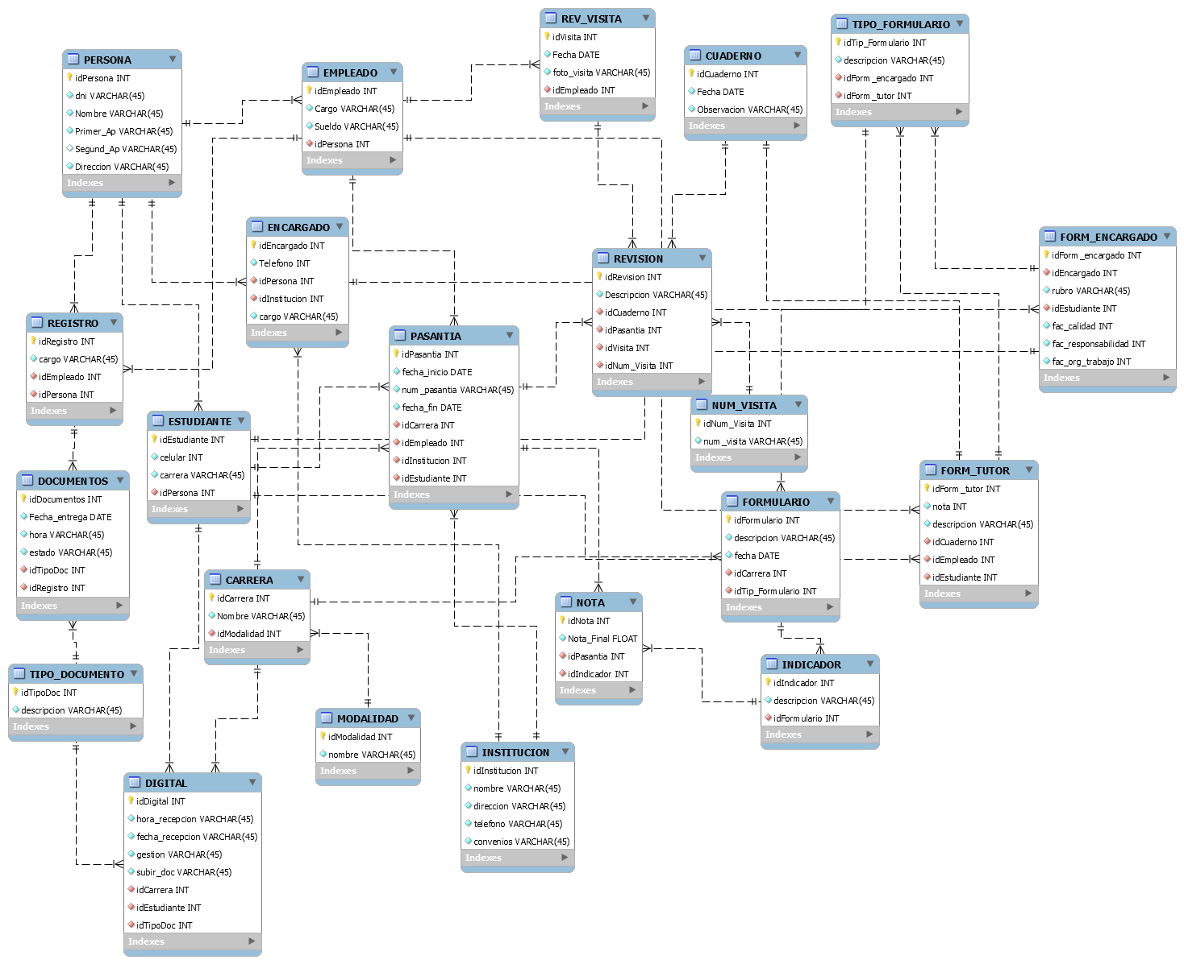**3.4 DIAGRAMA ENTIDAD RELACION.**

**3.4 DICCIONARIO DE DATOS.**

|  |  |  |  |  |  |
| --- | --- | --- | --- | --- | --- |
| **PERSONA** | | | | | |
| **idPersona** | **dni** | **Nombre** | **primer_ap** | **segundo_ap** | **direccion** |
|
| 1 | 9399952 | vanessa | flores | mamani | amancayas km5.5 |
| 2 | 5255552 | daniela | fernadez | amaya | 16 de julio |
| 3 | 7855445 | keli | valdes | mercado | calle galindo |
| 4 | 8924255 | yudid | medina | tarqui | centro caliz |
| 5 | 8536455 | araceli | labra | cari | 25 de mayo |
| 6 | 7844445 | franklin | riabani | mercado | calle guzman |
| 7 | 3324255 | myrna | baena | flore | centro bumla |
| 8 | 8536444 | carlos | fernadez | cari | galind km 5.5 |
| 9 | 5586655 | victor | caliz | beloz | casaba km 5.5 |
| 10 | 8536444 | carla | flores | cari | galind km 5.5 |
| 11 | 5586655 | antonio | cabal | fernadez | casaba km 5.5 |

|  |  |  |  |
| --- | --- | --- | --- |
| **ESTUDIANTE** | | | |
| **idEstudiante** | **celular** | **carrera** | **idPersona** |
|
| 11 | 8564752 | sistemas informaticos | 1 |
| 22 | 2564552 | mecanica | 2 |
| 33 | 8564755 | gastronomia | 3 |
| 44 | 5422222 | parvulario | 4 |

|  |  |  |  |
| --- | --- | --- | --- |
| **EMPLEADO** | | | |
| **id_empleado** | **cargo** | **sueldo** | **idPersona** |
|
| 111 | tutor | 2500 | 6 |
| 222 | jefe de carrera | 2500 | 8 |
|  |  |  |  |

|  |  |  |  |  |
| --- | --- | --- | --- | --- |
| **ENCARGADO** | | | | |
| **idEncargado** | **telefono** | **cargo** | **idPersona** | **idInstitucion** |
|
| 1111 | 65522222 | supervisor | 8 | 700 |
| 2222 | 52555555 | supervisor | 5 | 701 |
| 3333 | 255255545 | supervisor | 10 | 702 |
| 4444 | 25522455 | supervisor | 11 | 703 |

|  |  |  |  |  |  |  |  |
| --- | --- | --- | --- | --- | --- | --- | --- |
| **PASANTIA** | | | | | | | |
| **idPasantia** | **fecha_inicio** | **fecha_fin** | **num_pasantia** | **idCarrera** | **idEmpleado** | **idInstitucion** | **idEstudiante** |
|
| 100 | 2/3/2018 | 2/6/2018 | 1 | 600 | 111 | 700 | 11 |
| 101 | 12/5/2018 | 2/8/2018 | 3 | 601 | 222 | 701 | 22 |
| 102 | 6/8/2018 | 2/11/2018 | 2 | 602 | 111 | 702 | 33 |
| 103 | 2/2/2018 | 6/5/2018 | 1 | 603 | 222 | 703 | 44 |
|  |  |  |  |  |  |  |  |

|  |  |  |  |
| --- | --- | --- | --- |
| **REGISTRO** | | | |
| **idRegistro** | **cargo** | **idEmpleado** | **idPersona** |
|
| 200 | secretaria | 6 | 7 |
| 201 | recepcionista | 7 | 9 |
|  |  |  |  |
|  |  |  |  |
|  |  |  |  |

|  |  |  |  |  |  |
| --- | --- | --- | --- | --- | --- |
| **DOCUMENTOS** | | | | | |
| **idDocumentos** | **fecha_entrega** | **hora** | **estado** | **idTipoDoc** | **idRegistro** |
|
| 300 | 8/5/2018 | 10:00 a. m. | terminado | 400 | 201 |
| 301 | 5/6/2018 | 9:00 a. m. | en proceso | 401 | 200 |
| 302 | 7/7/2018 | 11:00 a. m. | terminado | 402 | 201 |
| 303 | 15/4/2018 | 1:00 p. m. | en proceso | 403 | 200 |
| 304 | 23/3/2018 | 3:30 p. m. | terminado | 404 | 201 |

|  |  |  |  |
| --- | --- | --- | --- |
| TIPO_DOCUMENTO | | | |
| **idTipoDoc** | | **descripcion** | |
|
| 400 | | certificado_pasantia | |
| 401 | | carta-solicitud | |
|  | |  | |
|  | |  | |
| **DIGITAL** | | | | | | | | | |
| **idDigital** | **hora_recepcion** | | **fecha_recepcion** | | **gestion** | **subir_doc** | **idCarrera** | **idEstudiante** | **idTipoDoc** |
|
| 500 | 12:00 p. m. | | 23/5/2018 | | 2018 | <https://documen1.be/> | 600 | 1 | 400 |
| 501 | 8:00 a. m. | | 15/6/2018 | | 2017 | <https://documen2.be/> | 600 | 1 | 401 |
| 502 | 11:00 a. m. | | 7/7/2018 | | 2017 | <https://documen1.be/> | 601 | 2 | 400 |
| 503 | 2:00 a. m. | | 5/4/2018 | | 2018 | <https://documen1.be/> | 602 | 3 | 400 |
| 504 | 4:30 a. m. | | 13/3/2018 | | 2018 | <https://documen1.be/> | 603 | 4 | 401 |

|  |  |  |
| --- | --- | --- |
| CARRERA | | |
| **idCarrera** | **nombre** | **idModalidad** |
|
| 600 | sistemas informaticos | 136 |
| 601 | mecanica | 137 |
| 602 | gastronomia | 137 |
| 603 | parvulario | 137 |
| 604 | gas | 137 |

|  |  |  |  |  |  |  |  |  |
| --- | --- | --- | --- | --- | --- | --- | --- | --- |
| **INSTITUCION** | | | | | | | | |
| **idInstitucion** | | **nombre** | | **direccion** | | | **telefono** | **convenios** |
|
| 700 | | insepaz | | sacaba | | | 5522552 | si |
| 701 | | bal-tecnicas | | prado | | | 2558552 | no |
| 702 | | sole mio | | ballivian | | | 2555222 | si |
| 703 | | niños felices | | calle galindio | | | 2577122 | si |
| **NOTA** | | | | | |
| **idNota** | **nota_final** | | **idPasantia** | | **idIndicador** |
|
| 800 | 85 | | 100 | | 1 |
| 801 | 90 | | 101 | | 2 |
| 802 | 63 | | 102 | | 1 |
| 803 | 74 | | 103 | | 2 |
|  |  | |  | |  |

|  |  |  |  |  |
| --- | --- | --- | --- | --- |
| **FORMULARIO** | | | | |
| **idFormulario** | **descripcion** | **fecha** | **idCarrera** | **idTip_formulario** |
|
| 900 | aprobado | 8/5/2018 | 600 | 900 |
| 901 | reprobado | 15/5/2018 | 601 | 901 |
|  |  |  |  |  |
|  |  |  |  |  |
|  |  |  |  |  |

|  |  |  |  |  |
| --- | --- | --- | --- | --- |
| INDICADOR | | | | |
| **idIndicador** | **descripcion** | | **idFormulario** | |
|
| 1 | est-reprobado | | 900 | |
| 2 | est-aprobado | | 901 | |
|  |  | |  | |
|  |  | |  | |
| **TIPO FORMULARIO** | | | | | | |
| **idTip_formulario** | | **descripcion** | | **idForm_encargado** | | **idForm_tutor** |
|
| 112 | | buena | | 1 | | 11 |
| 113 | | aceptable | | 2 | | 22 |
| 114 | | buena | | 3 | | 33 |
| 115 | | buena | | 4 | | 44 |
|  | |  | |  | |  |

|  |  |  |  |  |  |  |
| --- | --- | --- | --- | --- | --- | --- |
| **FORM_ENCARGADO** | | | | | | |
| **idForm_encaga** | **idEncargado** | **rubro** | **idEstudiante** | **fac_calidad** | **fac_responsabilidad** | **fac_org_trabajo** |
|
| 1 | 1111 | sistemas informaticos | 11 | 100 | 200 | 100 |
| 2 | 2222 | mecanica | 22 | 200 | 100 | 85 |
| 3 | 3333 | gastronomia | 33 | 100 | 300 | 70 |
| 4 | 4444 | parvulario | 44 | 300 | 200 | 90 |
|  |  |  |  |  |  |  |

|  |  |  |  |  |  |  |  |  |  |  |  |
| --- | --- | --- | --- | --- | --- | --- | --- | --- | --- | --- | --- |
|  | | | | | | | | | | | |
|  | |  |  | |  | |  | |  | | |
|
|  | |  |  | |  | |  | |  | | |
|  | |  |  | |  | |  | |  | | |
|  | |  |  | |  | |  | |  | | |
|  | |  |  | |  | |  | |  | | |
| **REVISICION** | | | | | | | | | | |
| **idRevision** | **descripcion** | | | **idNum_Visita** | | **idCuaderno** | | **idPasantia** | | **idVisita** |
|
| 141 | sin novedad | | | 146 | | 131 | | 100 | | 151 |
| 142 | sin novedad | | | 146 | | 132 | | 101 | | 152 |
| 143 | sin novedad | | | 147 | | 133 | | 102 | | 153 |
| 144 | sin novedad | | | 148 | | 134 | | 103 | | 154 |
|  |  | | |  | |  | |  | |  |

|  |  |  |  |
| --- | --- | --- | --- |
| **VISITA** | | | |
| **idVisita** | **Fecha** | **foto_visita** | **idEmpleado** |
|
| 151 | 8/5/2018 | si | 111 |
| 152 | 5/6/2018 | no | 111 |
| 153 | 7/7/2018 | si | 222 |
| 154 | 15/4/2018 | si | 111 |
|  |  |  |  |

|  |  |  |  |
| --- | --- | --- | --- |
| **REVISION_CUADERNO** | | | |
| **idCuaderno** | **fecha** | | **observacion** |
|
| 131 | 23/5/2018 | | ninguna |
| 132 | 15/6/2018 | | ninguna |
| 133 | 7/7/2018 | | ninguna |
| 134 | 5/4/2018 | | ninguna |
| MODALIDAD | | | | |
| **idModalidad** | | **Nombre** | | |
|
| 136 | | anualizado | | |
| 137 | | semestralizado | | |

|  |  |
| --- | --- |
| NUM_VISITA | |
| **idNum_Visita** | **num_visita** |
|
| 146 | primera |
| 147 | segunda |
| 148 | tercera |
| 149 | cuarta |

# Herramientas Utilizadas

## LARAGON:

Laragon es un entorno de desarrollo universal portátil, aislado, rápido y potente para PHP, Node.js, Python, Java, Go, Ruby. Es rápido, liviano, fácil de usar y fácil de extender.

Laragon es ideal para construir y administrar aplicaciones web modernas. Está enfocado en el rendimiento, diseñado en torno a la estabilidad, la simplicidad, la flexibilidad y la libertad.

Laragon es muy liviano y se mantendrá lo más delgado posible. El núcleo binario en sí es menos de 2 MB y utiliza menos de 4 MB de RAM cuando se ejecuta.

Laragon no usa servicios de Windows. Tiene el suyo propio service orchestration que gestiona los servicios de forma asíncrona y sin bloqueo, por lo que encontrará que las cosas se ejecutan de manera rápida y sin problemas con Laragon.

**Características:**

* **Pretty URLs**  
  Use en app.test en lugar de localhost/app.
* **Portátil**
* **Aislado**  
  Laragon tiene un entorno aislado con su sistema operativo: mantendrá limpio su sistema.
* **Operación fácil**
* **El moderno y poderoso**  
  Laragon viene con un arquitecto moderno que es adecuado para construir aplicaciones web modernas. Puede trabajar con Apache y Nginx ya que están totalmente administrados.

## MYSQL WORKBENCH:

Es una herramienta visual de diseño de bases de datos que integra desarrollo de software, Administración de bases de datos, diseño de bases de datos, gestión y mantenimiento para el sistema de base de datos MySQL. Es el sucesor de DB Designer, reemplaza el anterior conjunto de software, MySQL GUI Tools Bundle.

## SUBLIME TEXT:

Es un editor de texto y editor de código fuente está escrito en C++ y Python para los plugins. Desarrollado originalmente como una extensión de Vim, con el tiempo fue creando una identidad propia, por esto aún conserva un modo de edición tipo vi llamado Vintage mode.

Se puede descargar y evaluar de forma gratuita. Sin embargo no es software libre o de código abierto y se debe obtener una licencia para su uso continuado, aunque la versión de evaluación es plenamente funcional y no tiene fecha de caducidad. Actualmente se encuentra en la versión número 3.

## Primera versión de la Base de Datos (Proyecto intership):

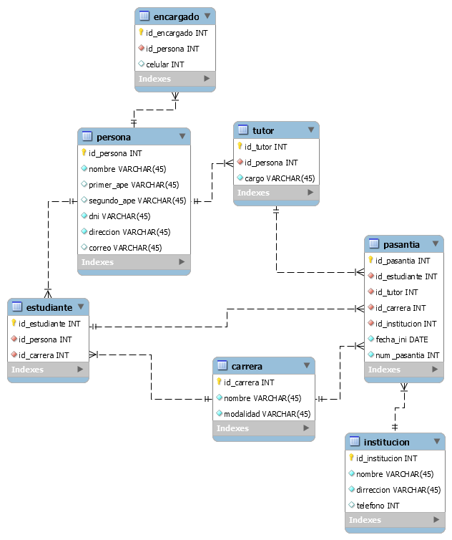

## Segunda versión de la Base de Datos (Proyecto intership):

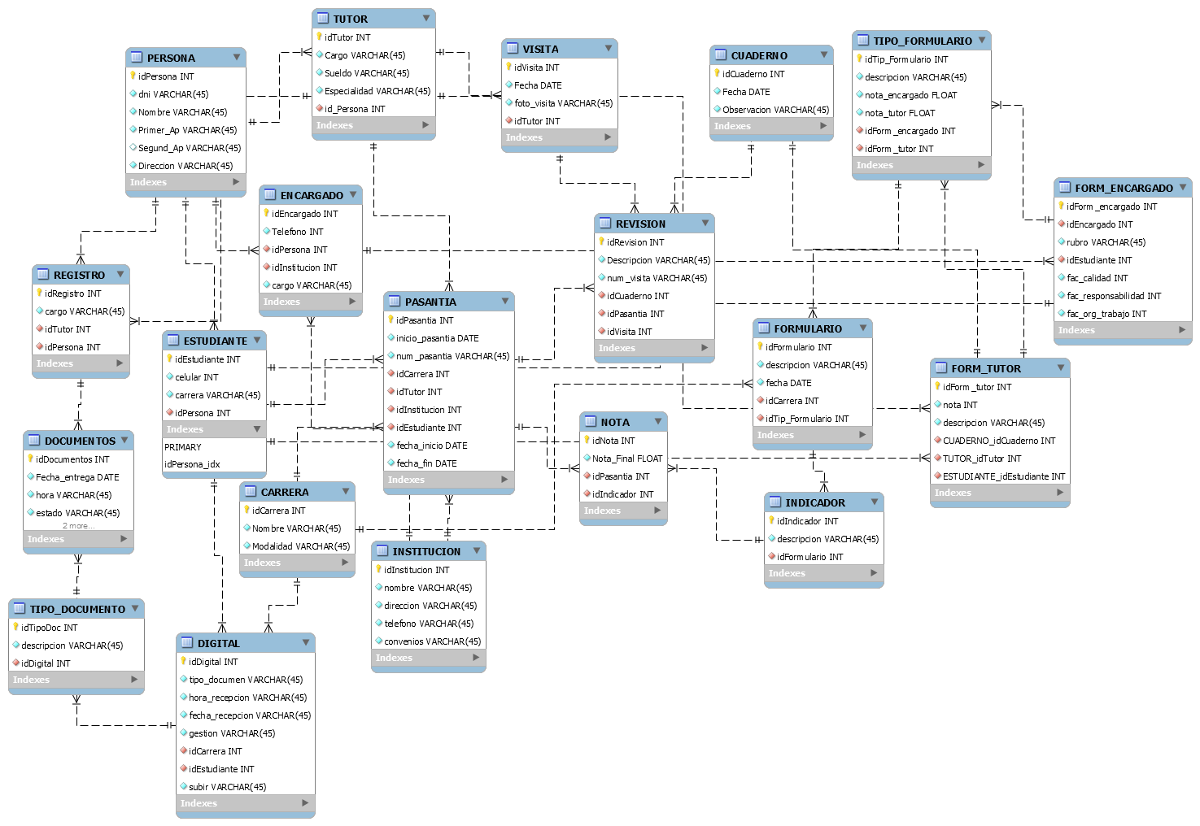

**Diseño de interfaz (internship)**

**Herramientas:**

* Adobe Photoshop cs6
* Navegador google Chrome

 

**Inicio:**

El origen de colores de la interfaz del sistema se basó, en los colores de la institución de infocal, el titulo se analizó para que indique que funcionalidad cumplirá el sistema y pensando en la visualización se escogió formato de letra Arial.



Los logos q se pusieron:

* El ojo demuestra control, verifica “un sistema que controla”



* logo de I representa la institución y para quien será el sistema

**Desarrollo:**

Usando el navegador Chrome buscamos los logos y los colores, después de haber encontrado lo que buscamos los guardamos en una carpeta imagen.

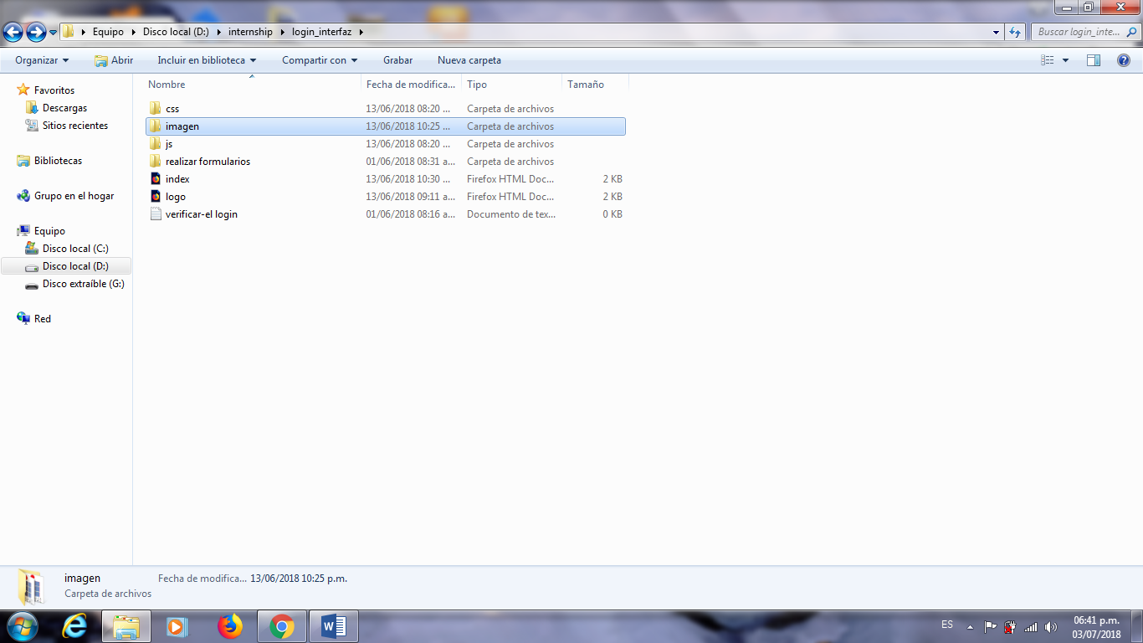

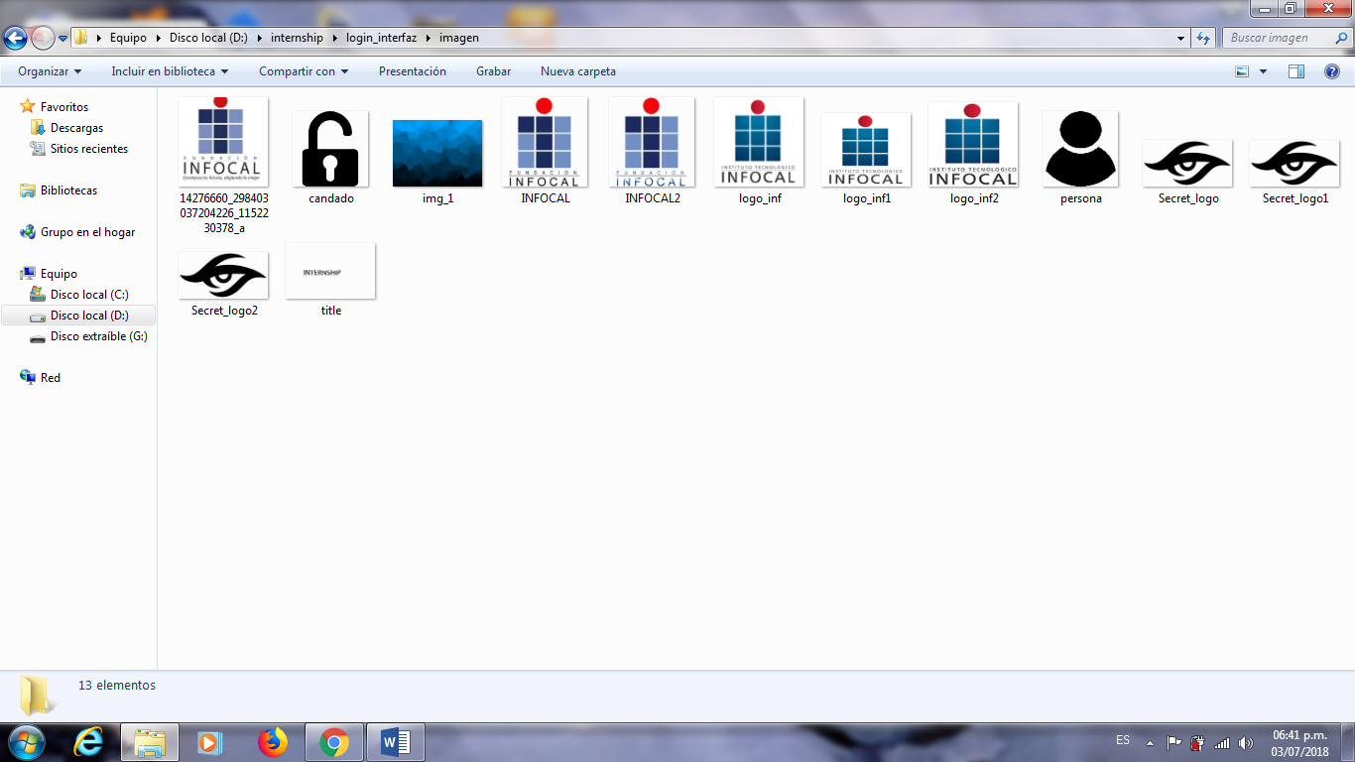

Abrimos el programa Photoshop para empezar a diseñar las ubicaciones de los logos y el fondo, las letras se las diseño en el mismo programa usando la fuente Arial con un color blanco para q resaltara para la vista de todo usuario con un tamaño de 20 cm para la visibilidad, una vez que llegamos a ubicar las posiciones dejamos un espacio para q entre la parte del diseño de login.



**Verificación:**

Para culminar con el diseño revisamos las dimensiones de la imagen, verificamos en diferentes monitores la imagen para ver falencias o incompatibilidades con la resolución, también se verifico que la imagen, logos y título no se distorsionaran al subirlo a diferentes monitores.

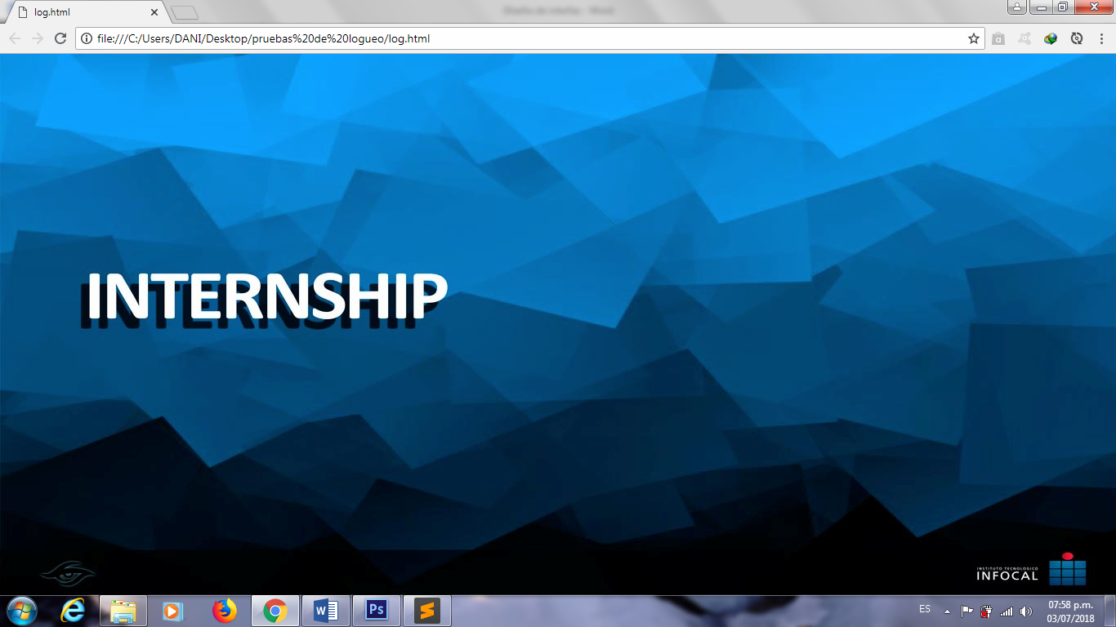

**Entrega:**

El diseño aprobó todas las fases de verificación con éxito, se sacó una copia editable para futuras modificaciones y se lo guardo en la carpeta imagen.



**INTERSHIP: Paletas de colores**

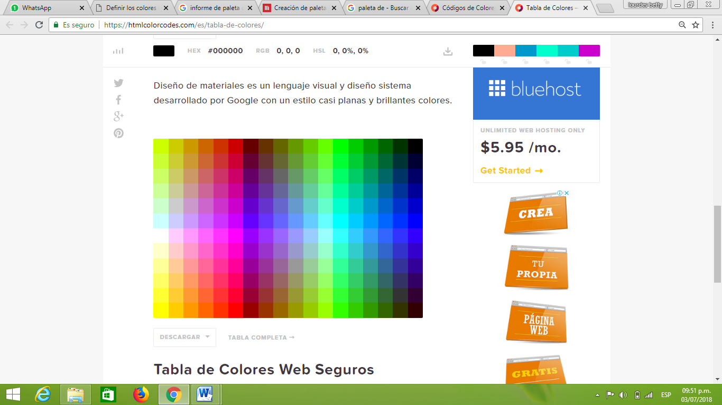

Encontrar ese color perfecto con nuestro selector de color y descubrir bellas armonías de color, tintes, matices y tonos; códigos de color de entrada, los valores RGB y HSL, y generar HTML, y estilos CSS.

**Selección de Colores**

**Color de fondo**

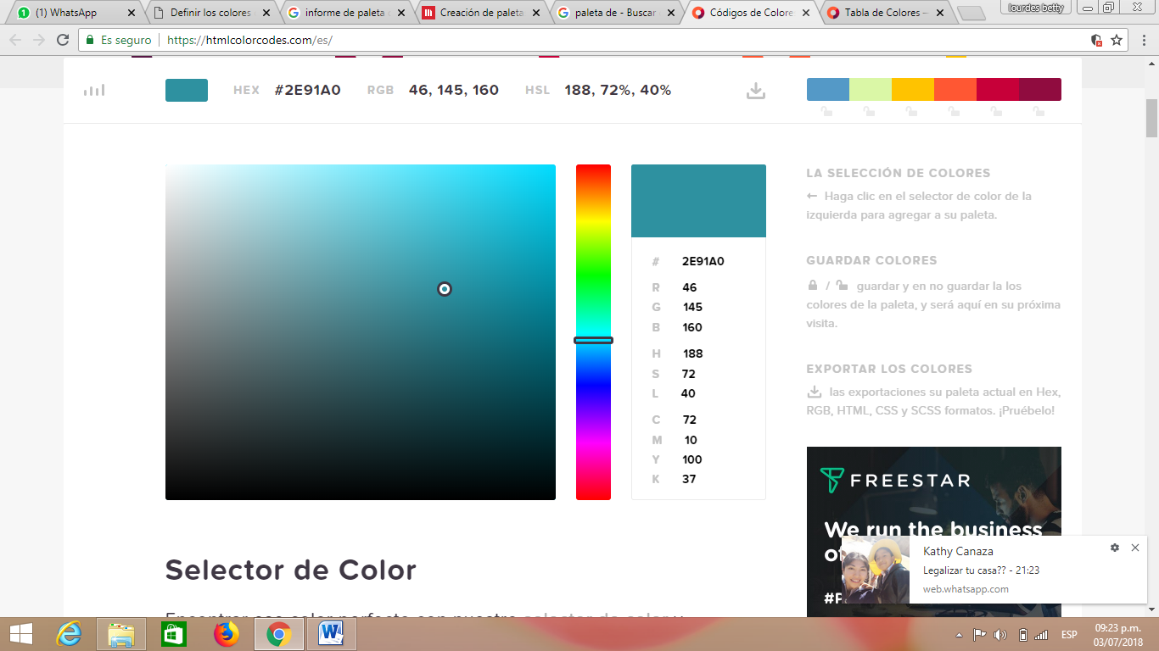

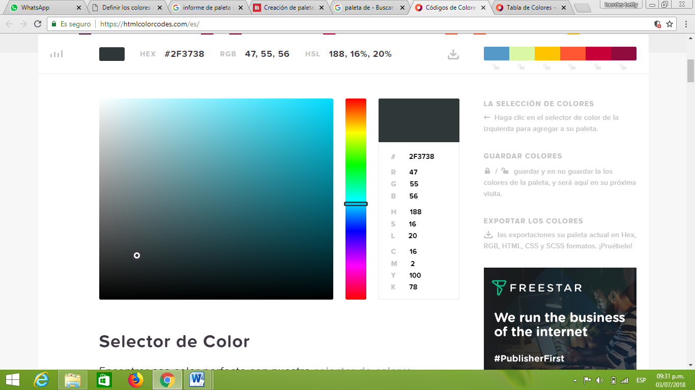**Color de los Iconos**

**Color de las letras**

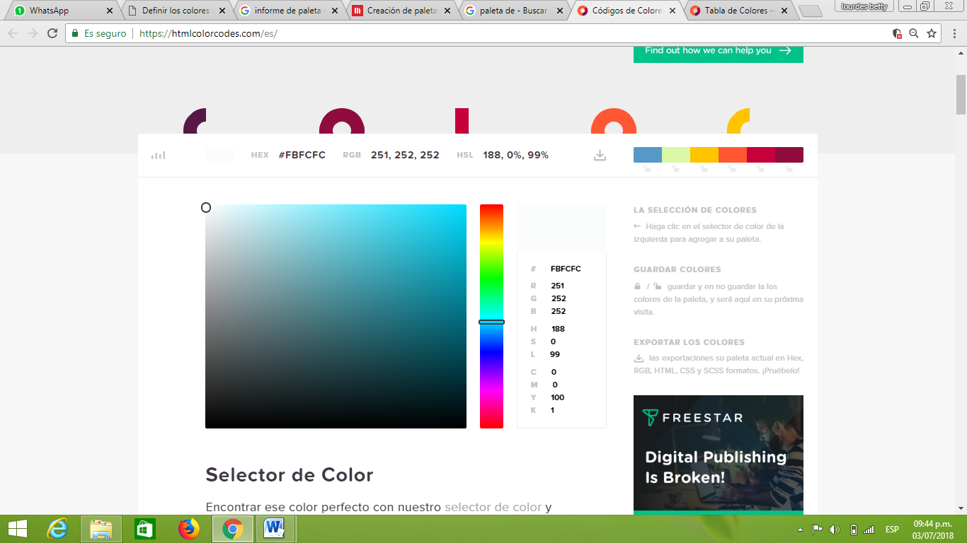

Encontrar estos colores perfectos con nuestro selector de color fue un reto y descubrir bellas armonías de color, tintes, matices y tonos ayudaron a dar un buen entorno a nuestro sistema; códigos de color de entrada, los valores RGB, y generar HTML, y estilos CSS.